گزارش آزمایش اول

دانشگاه صنعتی شریف – زمستان 99
آزمایشگاه طراحی سیستم‌های دیجیتال – دکتر اجلالی
نویسندگان:
سروش جهان‌زاد – 98100389
علی حاتمی تاجیک – 98101385

مقدمه
این سند حاوی گزارشی بر روند انجام آزمایش ابتدایی درس «آزمایشگاه طراحی سیستم‌های دیجیتال» است. برای انجام این آزمایش برای پیشگیری از شلوغ و ناخوانا شدن شماهای طراحی شده سعی شده تا طراحی به بلاکهای کوچکتر تقسیم شود و به وسیله تولید IP ها با استفاده از گیتهای پایه، componentها ساخته شوند. نتیجه شبیه‌سازی‌ها به صورت یک عکس از سیگنال‌های خروجی در این سند آمده است اما تصاویر بیشتر از خروجی درون پوشه Media در کنار این سند موجود است. همینطور عکس‌هایی از شماتیک‌های طراحی شده نیز در این پوشه موجود است تا در صورت اشکال در باز کردن پروژه روی رایانه سوم (به دلیل وجود IP هایی که ساخته شده‌اند)، شما ها موجود باشند. کدهای تست نیز به صورت اجمالی توضیح داده شده اند. از صبر شما در مطالعه این سند سپاسگزاریم.
با احترام
سروش جهان‌زاد، علی حاتمی تاجیک – زمستان 99

جمع کننده BCD
در این بخش یک جمع کننده BCD را برای دو رقم طراحی میکنیم. برای طراحی آن، باید ابتدا دو رقم را با هم جمع کنیم و اگر بزرگتر از ۹ شد، باید آن را منفی ۹ کنیم (یا چون هر رقم عدد، ۴ بیت است آن را با ۶ جمع کنیم و رقم نقلی خروجی را نادیده بگیریم) تا عدد درست به دست بیاید. برای این جمع‌ها، ابتدا یک جمع کنندهی چهار بیتی میسازیم که خود آن هم از چهار تمام‌جمعکننده ساخته شده است.
تمام‌جمعکننده جمع کننده ۴ بیتی جمع کننده BCD

تمام جمع کننده
این جمع کنند از آنجایی که منطق بسیار ساده ای دارد نیازی به تست دارد و با چشم نیز میتوان آنرا امتحان کرد. شمای مدار تمام جمع کننده در زیر آمده است.

جمع کننده چهار بیتی
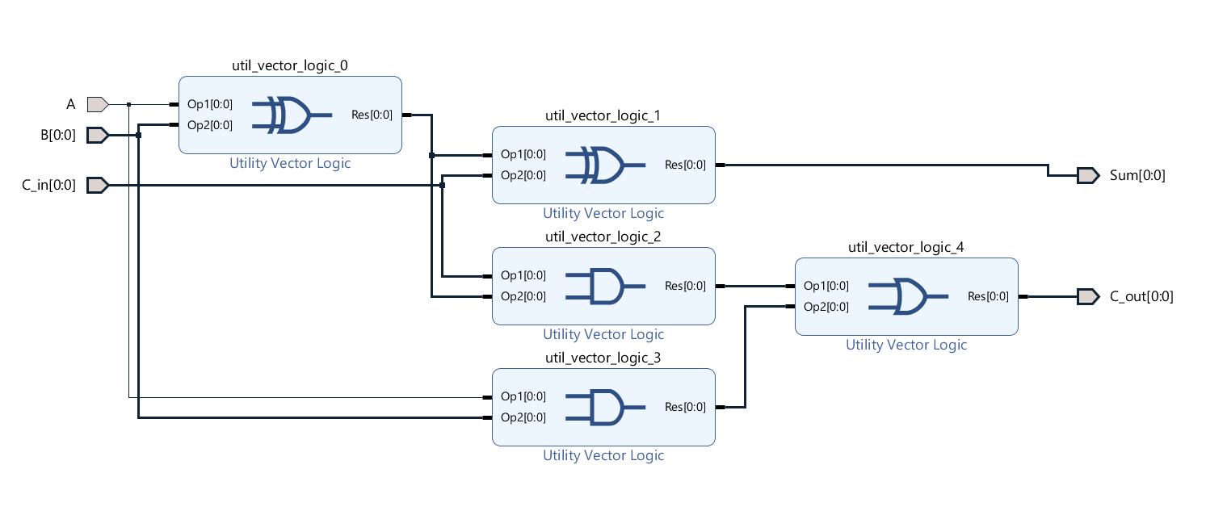شکل ۱: تمام جمع کننده
برای تولید جمع کننده جمع کننده چهار بیتی از چهار تمام جمع کننده استفاده میکنیم. به این صورت که بیت کری خروجی یکی را به بیت نقلی ورودی دیگری میدهیم و در هر کدام بیت های اصلی را دو بیت هم ارزش از دو عدد مورد جمع تشکیل میدهند.
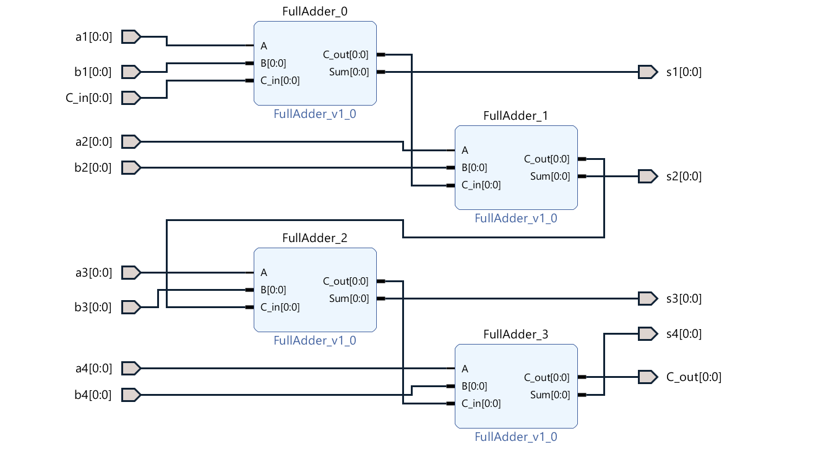شکل ۲: جمع کننده چهار بیتی

تست
برای تست نیز این مدار پس از ساخت wrapper از دو رجیستر سریال (باس) چهار بیتی استفاده میکنیم و در هنگام اتصال تست به ماژول جمع کننده آنرا به صورت بیت به بیت به آن متصل میکنیم (چون این تست، تست اصلی نیست مفصل توضیح داده نمیشود اما تست های دو مدار اصلی کامل هستند). کد مربوط به تست این جمع کننده در زیر آمده است. نتیجه تست نیز در قابل مشاهده است.
module adder4bittest;
reg [3:0] num1 = 0;
reg [3:0] num2 = 0;
reg [0:0] c_in = 0;
wire [3:0] sum;
wire [0:0] c_out;
Adder_4bit_wrapper uut(
.C_in (c_in),
.C_out (c_out),
.a1 (num1[0]),
.a2 (num1[1]),
.a3 (num1[2]),
.a4 (num1[3]),
.b1 (num2[0]),
.b2 (num2[1]),
.b3 (num2[2]),
.b4 (num2[3]),
.s1 (sum[0]),
.s2 (sum[1]),
.s3 (sum[2]),
.s4 (sum[3])
);

integer i = 0, j=0, k=0;
initial begin
for (k = 0; k < 2; k= k +1)begin
c_in = k;
for (i = 0; i < 16; i = i + 1)
for (j = 0; j < 16; j = j + 1) begin
#10 num1 = i;
num2 = j;
end
end
#5 $finish;
end
endmodule

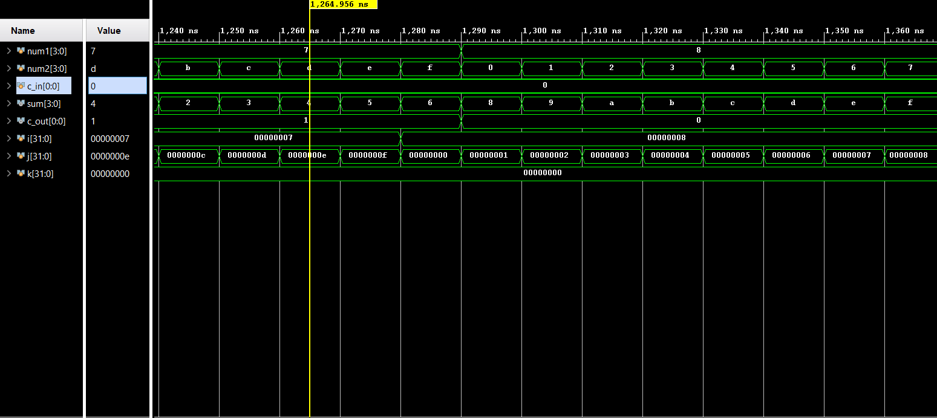شکل ۳: نتیجه شبیه سازی مدار جمع کننده چهار بیتی

مدار تشخیص مضارب 11
همانطور که می‌دانید مضارب اعداد یازده این خاصیت را دارند که جمع رقمهای زوج آن با جمع رقم های فرد آن به پیمانه یازده برابر هستند. به همین خاطر با استفاده از جمع کننده BCD یاد شده رقم اول و سوم باهم و رقم دوم و چهارم نیز باهم جمع شده اند. حال دوحالت پیش خواهد آمد. اگر دوعدد بدست آمده هر دو کوچکتر از یازده و یا بزرگتر از یازده باشند باید تمام بیتهای خروجی جمع کننده ها باهم برابر باشد. ولی با این روش برای مواردی که یکی بزرگتر از یازده و یکی کوچکتر از یازده باشد مشکل پیش خواهد آمد. برای همین پیش از مقایسه کردن بیتهای دو جمع کننده اطمینان حاصل میکنیم که هر دو عدد کوچکتر از 11 باشند. برای این کار به این صورت عمل میکنیم که رقم نقلی جمع کننده را از عدد BCD آن کم میکنیم. با این کار اگر کری بیت صفر باشد (کمتر از 10 باشد) همان باقی میماند و اگر 1 باشد (بزرگتر از 10) یکی از یکان آن کم میشود و با درنظر نگرفتن کری مثل این میماند که عدد حاصل جمع کننده را منهای یازده کرده باشیم. این کار را به سادگی با جمع کردن عدد BCD حاصل جمع با چهاربار تکرار رقم نقلی انجام میدهیم. اگر رقم نقلی صفر باشد که با صفر جمع میشود و اگر یک باشد به 1- (در مکمل دو) جمع خواهد شد. حاصل این تفریق همواره بجز حالتی که عدد جمع کننده 10 باشد مثبت است و حالت 10 نیز برای ما بی ارزش است چون جمع کننده دیگر هم برای اینکه عدد اولیه مضرب یازده باشد باید 10 تولید کند که در نهایت عددها برابر خواهند بود. حال خروجی هایی که بعد از عملیات های بالا بدست آمده را بیت به بیت باهم مقایسه میکنیم و اگر برابر بودند عدد مضرب یازده است و در غیر این صورت نیست. این کار به این دلیل که در مرحله قبل اطمینان حاصل کردیم که عددها به پیمانه 11 از یازده کمتر هستند قابل انجام است. شماتیک مدار طراحی شده در شکل ۴ آمده است. این مدار شامل دو جمع کننده BCD و دو جمع کننده چهار بیتی است که ساخت آنها قبلتر توضیح داده شد. لازم به ذکر است که عدد ورودی به صورت است و هر کدام از ارقام نیز (دودویی آنها) به صورت است.
برای تست مدار زیر از کد زیر استفاده شده است. در این تست بعد از ایجاد wrapper برای بلاک دیزاین انجام شده، یک یونیت تست برای آن مینویسیم. به این صورت که چهار رجیستر سریال (باس) تعریف کرده و در صدا زدن ماژون مضرب یازده به صورت بیت به بیت آنها را متصل به ماژول میکنیم (این کار برای سهولت مقدار دهی بیت ها انجام شده است). سپس چهار integer برای حلقه زدن روی آنها و تولید اعداد صفر تا 9999 استفاده میکنیم. و درون درونی ترین لایه حلقه ها مقادیر این اعداد را به رجیسترها نسبت داده و با ایجاد وقفه 10 واحدی اجازه تغییرات را به مدار میدهیم تا تغییرات قابل مشاهده باشد.
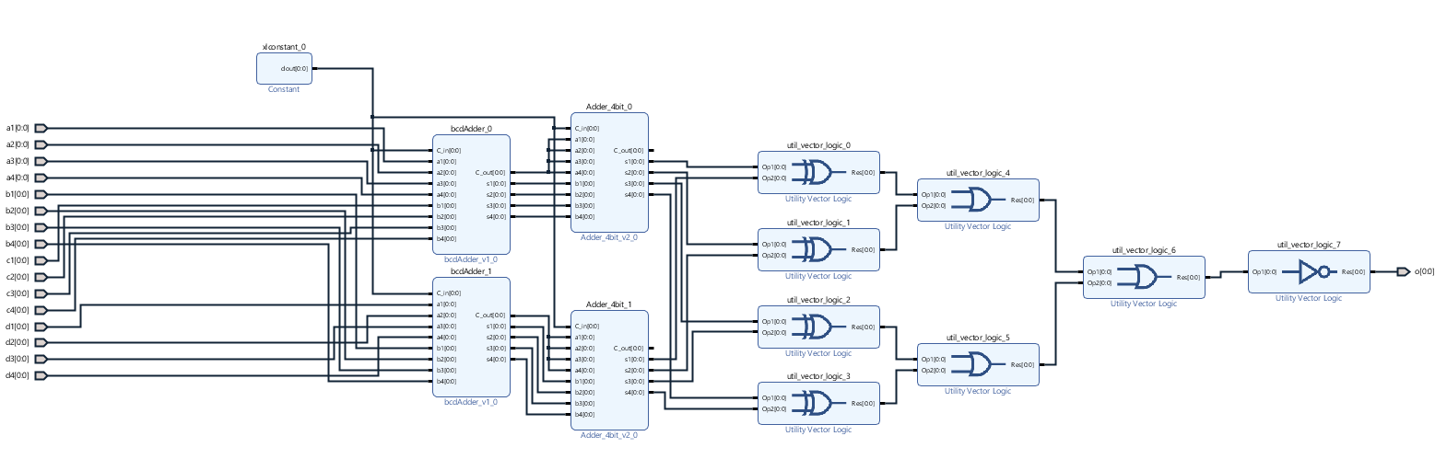شکل ۴: مدار تشخیص مضارب 11
module bcdtest;
reg [3:0] dig1 = 0;
reg [3:0] dig2 = 0;
reg [0:0] c_in = 0;
wire [0:0]c_out;
wire [0:0]s1;
wire [0:0]s2;
wire [0:0]s3;
wire [0:0]s4;

bcdAdder_wrapper uut (
.C_in (c_in),
.C_out (c_out),
.a1 (dig1[0]),
.a2 (dig1[1]),
.a3 (dig1[2]),
.a4 (dig1[3]),
.b1 (dig2[0]),
.b2 (dig2[1]),
.b3 (dig2[2]),
.b4 (dig2[3]),
.s1 (s1),
.s2 (s2),
.s3 (s3),
.s4 (s4)
);

integer i = 0;
integer j = 0;
integer k = 0;
initial
begin
for (k = 0; k<2;k = k+ 1) begin
c_in = k;
for (i = 0; i < 10; i = i + 1) begin
for (j = 0; j < 10; j = j + 1) begin
# 10
dig1 = j;
dig2 = i;
end
end
end
#5 $finish;
end

endmodule

نتیجه این شبیه سازیشکل ۵ نیز در قابل مشاهده است.
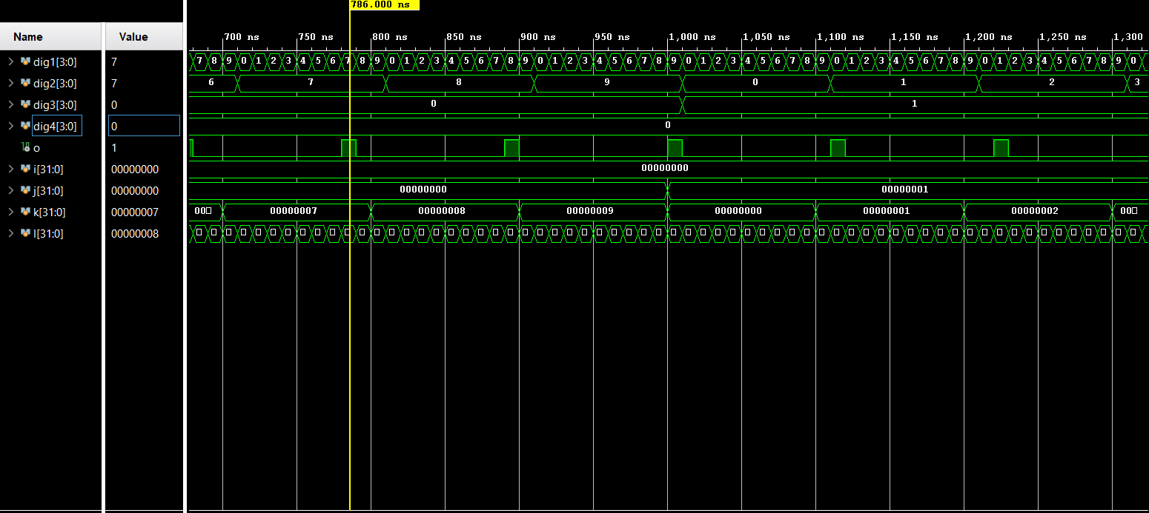شکل ۵: نتیجه شبیه سازی برای مدار مضرب یازده

